1. Перед началом эксплуатации. 2
1.1. Краткое описание блока. 2
1.2. Меры предосторожности. 2
2. Описание блока. 3
2.1. Схема подключения блока. 3
2.2. Настройки и установки блока. 5
3. Подключение дополнительных устройств. 7
3.1. Подключение MVU-1024 Bill Validator. 7
(a) 3.1.1. Подключение по импульсу. 7
(b) 3.1.2. Подключение по протоколу 7
(c) 4.2.1. Подключение по импульсу. 8
(d) 3.2.2. Подключение по протоколу 8
3.3. Подключение электронного ключа «РИО». 9
3.4. Рекомендации по подключению хоппера. 10
3.5. Использование переходников в разъем JAMMA. 10

Перед началом эксплуатации.

ДАННОЙ ИНСТРУКЦИЕЙ, МОЖЕТ ПОЛЬЗОВАТЬСЯ ТОЛЬКО ВЛАДЕЛЕЦ, ИЛИ ЕГО ДОВЕРЕННОЕ ЛИЦО.

Краткое описание блока.
- Игровой блок является сложным электронным устройством и выполнен на базе специализированной компьютерной платы с высокой степенью интеграции элементов.
- Блок может подключаться, в любой игровой аппарат, снабженный SVGA монитором и надежным источником питания с возможностью регулировки напряжения.
- Блок позволяет хранить в памяти 4 игровые программы, из которых одна является активной. Смена активной программы может быть выполнена владельцем по своему усмотрению. При смене игры вся информация о предыдущей игре полностью теряется.
- Блок позволяет загружать в память различные игровые программы, адаптированные для работы с ним.
- Производитель имеет большой набор игровых программ, доступных для загрузки в блок, количество которых постоянно расширяется и совершенствуется, что позволяет запрограммировать блок для наиболее эффективной эксплуатации.
- Для смены текущей игровой программы блока внимательно ознакомьтесь с данной инструкцией.
- Блок допускает подключение дополнительных внешних устройств (bill accepter, touch screen, и т.п.) имеющих стандартные интерфейсы, что расширяет функциональные возможности блока.
- Дополнительно (приобретается отдельно) блок может быть укомплектован:
- адаптером билаксептора EBA-03 для подключения по протоколу.
- адаптером “Touch Screen” для игр использующих такой режим работы.
- платой электронного ключа на базе «таблетки» DALLAS.
- переходниками на стандартный 36 pin разъем JAMMA («Экстрема», «Игрософт») и 10 pin разъемом питания.
- Блоком питания WY 03C1 или подобным.
- Благодаря использованию стандартных интерфейсов, ассортимент подключаемых к блоку устройств постоянно расширяется.

Меры предосторожности.
- ПРИ УСТАНОВКЕ ИГРОВОГО БЛОКА В АППАРАТ УБЕДИТЕСЬ ЧТО ПИТАНИЕ +5V И +12V НЕ ПЕРЕПУТАНО. В противном случае блок восстановлению не подлежит.
- ПОДКЛЮЧЕНИЕ ПИТАНИЯПРОИЗВОДИТЬ ТОЛЬКО ЧЕРЕЗ РАЗЪЕМ JPIN.
- НЕ ИСПОЛЬЗУЙТЕ БЛОКИ ПИТАНИЯ БЕЗ ВОЗМОЖНОСТИ РЕГУЛИРОВКИ ВЫХОДНЫХ НАПРЯЖЕНИЙ.
- ПРИ ВКЛЮЧЕННОМ ПИТАНИИ АППАРАТА не выполняйте подключение и отключение любых разъемов блока и не проводите монтажные работы со жгутами. Иначе Вы можете вывести блок из строя.
- СМЕНУ ТЕКУЩЕЙ АКТИВНОЙ ИГРЫ производите только в соответствии с данной инструкцией.
- БУДЬТЕ ВНИМАТЕЛЬНЫ!!! НЕ УДАЛИТЕ СЛУЧАЙНО ИГРУ!!! Удаленную игру придется записывать заново, а ее игровые установки и значения бухгалтерии не сохранятся!
- СМЕНИВ ИГРУ, ВЫЖДИТЕ 10-15 СЕКУНД, после чего выключите и снова включите аппарат. В противном случае Вы можете нарушить работоспособность программы.
- ДЛЯ ИЗМЕНЕНИЯ НАСТРОЕК АКТИВНОЙ ИГРЫ дождитесь полной загрузки блока и его выхода в активную программу.
- ОБЯЗАТЕЛЬНО! В МЕНЮ «DB_TEST» ВЫПОЛНИТЕ «RESET» сброс (обнуление) предыдущих статистических данных (см. П. 3.).
- В ПРОТИВНОМ СЛУЧАЕ НЕПРАВИЛЬНАЯ АКТИВАЦИЯ ИГРЫ МОЖЕТ ПРИВЕСТИ К НЕПРЕДСКАЗУЕМОМУ ПОВЕДЕНИЮ ПРОГРАММЫ В ПРОЦЕССЕ ЕЕ ЭКСПЛУАТАЦИИ!
- ЖЕЛАТЕЛЬНО установить все параметры выбранной вами игры на рекомендуемые производителем. Это гарантирует нормальную работу программы.
- НЕ МЕНЯЙТЕ ПАРОЛИ БЛОКА БЕЗ НЕОБХОДИМОСТИ. Если вы забудете пароль, то не сможете попасть в настройки блока защищенные этим паролем!!!
- КАТЕГОРИЧЕСКИ ЗАПРЕЩАЕТСЯ ИЗМЕНЯТЬ АДРЕС БЛОКА В СЕТИ «JACKPOT» ЕСЛИ АППАРАТ К НЕЙ НЕ ПОДКЛЮЧЕН. Изменение на адрес отличный от 1 приведет к полной программной неработоспособности блока!!! Вывод из этого состояния потребует ремонта блока.

2. Описание блока.

2.1. Схема подключения блока.
Блок подключается, в игровой автомат с помощью разъемов по следующей схеме:

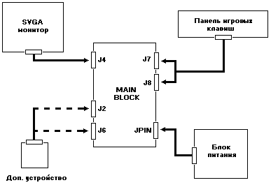
Расположение разъемов на блоке:

Версия 10.5.

Передняя панель.
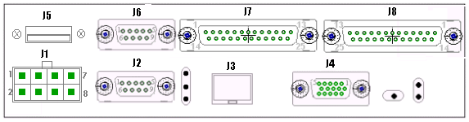

Задняя панель.
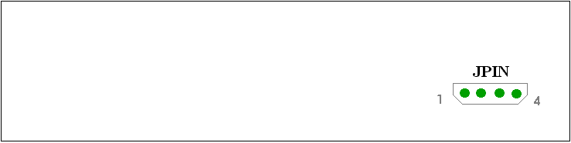

Версия 10.6, 11.01

Передняя панель.
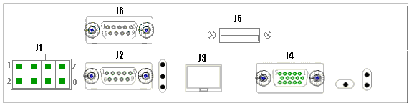

Задняя панель.
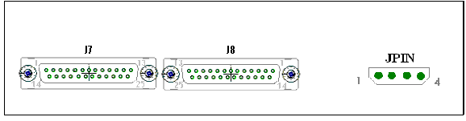

Описание разъемов
JPIN Power In | J1 Power Speaker Out |  |  | J2 Serial Port 1 |  | J3
1 +12V  2 GND  3 GND  4 +5V | 1 +12V  2 GND  3 GND  4 Speaker Left  5 GND  6 Speaker Right  7 +5V  8 GND |  |  | 1 DCD  2 RXD  3 TXD  4 DTR  5 GND  6 DSR  7 RTS  8 CTS  9 RI |  | Ethernet  Network  Connection
J4 VGA port |  |  |  | J5 USB Port |  | J6 Serial Port 2
1 RED  2 GREEN  3 BLUE  4 NC  5 GND  6 GND  7 GND  8 GND |  |  | 9 VCC  10 GND  11 NC  12 DCSDA  13 HSYNC  14 VSYNC  15 DCSCL |  |  | 1 DCD  2 RXD  3 TXD  4 DTR  5 GND  6 DSR  7 RTS  8 CTS  9 RI
J7 Input Port |  |  |  | J8 Output Port
1 Hold 1  2 Hold 2  3 Hold 3  4 Hold 4  5 Hold 5  6 Bet  7 Key in 1  8 Bet 1*  9 Coin In  10 Hopper Sw.  11 Hopper Full Sw.  12 Lines |  | 13 Call Attendant  14 Bet 2*  15 Autoplay  16 Bet 3*  17 Pay out  18 Test Menu  19 Key out  20 Error Clear  21 Service Meters  22 Max Bet/Start  23 Bet 4*  24 Bet 5*  25 Reserved |  | 1 Lamp Hold1  2 Lamp Hold2  3 Lamp Hold3  4 Lamp Hold4  5 Lamp Hold5  6 Lamp Bet  7 Lamp Line  8 Meter Out  9 Meter In  10 Meter win*  11 Lamp Start  12 Meter Bet*  13 Lamp Bet 1*  14 Lamp Bet 2* | 15 Lamp Bet 3*  16 Coin Acceptor Enable*  17 Coin Diverter*  18 Hopper Power(add relay 12V)*  19 Lamp Bet 4*  20 Lamp Bet 5*  21 Lamp Attendant*  22 Lamp Cash Out*  23 Reserved  24 Reserved  25 Reserved  *- отсутствуют в некоторых играх.

2.2. Настройки и установки блока.
Настройки блока позволяют устанавливать или изменять номер блока в сети Jackpot, выбрать и установить активную игру (одну из четырех загруженных в блок), изменить пароль доступа к настройкам, дату и время, выполнить тесты игровых клавиш и других входов аппарата.
Настройки блока выполняются в меню настроек.
Для входа в меню настроек блока необходимо:
- подать питание на блок, повернуть ключ «ТЕСТ»
- дождаться появления страницы ввода пароля.
- Ввести пароль- NON.
Пароль набирается на клавиатуре, отображенной на экране аппарата.
Буквы пароля выбираются перемещением курсора по клавишам экранной клавиатуры.
- Влево, вправо, вверх и вниз с помощью клавиш автомата HOLD1, HOLD2, HOLD4 и HOLD5.
- Ввод буквы (нажатие экранной клавиши) – HOLD 3.
- Окончание ввода пароля - кнопка BET.
При неверном вводе пароль вводится заново.
При правильном вводе пароля на экране появится меню установок блока.

Экран будет выглядеть следующим образом:
ACSESS LEVEL: TECHNICIAN

MULTIBLOCK VERSION *.*

BLOCK MAIN SETUP……….…. Выбор номера блока в сети.
GAMES SETUP..............................Установка активной игры
IO TEST……………………….…..Тест входов блока
CHANGE PASSWORD…………..Смена пароля блока
SYSTEM TIME DATE SETUP…..Установка времени и даты в блоке

HOLD 1 : DOWN, HOLD 2 : UP, RESET : EXIT, HOLD 5 : ENTER
- Для перемещения по пунктам меню используются клавиши HOLD 1 и HOLD 2.
- Выбор пункта меню осуществляется кнопкой HOLD 5.
- Выход из меню – кнопка BET на лицевой панели блока.
- Сохранение изменений – кнопка HOLD 3.
- Выбираемый пункт меню подсвечивается красным цветом.
- Завершение работы с меню блока – выключение питания аппарата.

Описание пунктов меню.

[BLOCK MAIN SETUP] - изменение номера блока в сети JACKPOT (1 – 12).
MACHINE NUMBER - порядковый номер блока в сети JACKPOT.

ДЛЯ НЕСЕТЕВОГО ИСПОЛЬЗОВАНИЯ БЛОКА ЭТОТ ПАРАМЕТР ОБЯЗАТЕЛЬНО ДОЛЖЕН БЫТЬ УСТАНОВЛЕН В 1.
ДЛЯ СЕТЕВОГО ИСПОЛЬЗОВАНИЯ БЛОКА СМОТРИТЕ ИНСТРУКЦИЮ НА JACKPOT.
- Для перемещения вниз и вверх по пунктам меню используются клавиши HOLD 1 и HOLD 2.
- Для увеличения или уменьшения значения – HOLD 4 и HOLD 5.
- Для сохранения внесенного изменения используется кнопка HOLD 3.
- Шаг, с которым будет изменяться значение пункта меню (если он есть) показывается на экране черным цветом.
- Величину шага можно выбрать кнопкой LINE.
- Выход в основное меню – кнопка BET.

[GAME SETUP] - просмотр установленных игр и выбор активной игры.
- Для перемещения вниз и вверх по пунктам меню используются клавиши HOLD 1 и HOLD 2.
- Для установки активной игры используется кнопка START.
- Для сохранения внесенного изменения используется кнопка HOLD 3.
- Для удаления игры из блока используется кнопка LINES.
- Для выхода в основное меню используется кнопка BET.

Смена активной игры производится следующим образом:
- Включите аппарат и поверните ключ «ТЕСТ».
- Дождитесь появления страницы ввода пароля.
- Введите пароль NON и войдите в меню блока.
- В меню кнопками HOLD1 и HOLD2 выберите пункт [GAME SETUP] и откройте его клавишей HOLD5.
- Выберите кнопками HOLD1 и HOLD2 игру, которую хотите сделать активной и зафиксируйте выбор клавишей START.
- Сохраните выбранную игру в памяти блока клавишей HOLD3
- Выйдите из меню клавишей BET.
- Через 10-15 секунд выключите и снова включите аппарат.
- Дождитесь загрузки игрового блока и выхода его в игровой режим.
- Войдите в меню игры и, следуя описанию на игру, выполните “RESET” и сделайте (проверьте) необходимые игровые установки.
ВНИМАНИЕ!
ПРИ СМЕНЕ ИГРЫ ОБЯЗАТЕЛЬНО ПРОВЕРЯЙТЕ ПРАВИЛЬНОСТЬ ЕЕ УСТАНОВОК, ИСПОЛЬЗУЯ МЕНЮ УСТАНОВОК ИГРЫ.
ТАКЖЕ В МЕНЮ “DB TEST” ОБЯЗАТЕЛЬНО ВЫПОЛНИТЕ ПЕРВОНАЧАЛЬНЫЙ “RESET”(СБРОС) ИГРЫ.
БУДЬТЕ ВНИМАТЕЛЬНЫ!!! НЕ УДАЛИТЕ СЛУЧАЙНО ИГРУ!!!
УДАЛЕННУЮ ИГРУ ПРИДЕТСЯ ЗАПИСЫВАТЬ ЗАНОВО, А ЕЕ ИГРОВЫЕ УСТАНОВКИ И ЗНАЧЕНИЯ БУХГАЛТЕРИИ НЕ СОХРАНЯТСЯ!

[IO TEST] - тест игровых клавиш и других входов аппарата.
- Для выхода в основное меню используется одновременное нажатие клавиш HOLD 1 и HOLD2.

[CHANGE PASSWORD] - изменение пароля для входа в меню блока.
- Для перемещения по кнопкам клавиатуры влево и вправо используются клавиши HOLD 1 и HOLD 2.
- Для перемещения вверх и вниз – HOLD 4 и HOLD 5.
- Для нажатия клавиши – HOLD 3.
- Для окончания ввода пароля используется кнопка BET.
- Для выхода в главное меню – HOLD 1 + HOLD 2.

ПО УМОЛЧАНИЮ В БЛОКЕ УСТАНОВЛЕН ПАРОЛЬ NON.
НЕ ИЗМЕНЯЙТЕ ПАРОЛЬ БЕЗ ОСБОЙ НАДОБНОСТИ!!! ЕСЛИ ВЫ ЗАБУДЕТЕ ПАРОЛЬ, ТО НЕ СМОЖЕТЕ ПОПАСТЬ В НАСТРОЙКИ БЛОКА!!!

Новый пароль вводится дважды, для избежания ошибочного ввода.

[SYSTEM TIME DATE SETUP] -настройки времени и даты.
- Для выбора настраиваемого параметра используются клавиши HOLD 1 и HOLD 2.
- Изменение параметра осуществляется кнопками HOLD 4 и HOLD 5.
- Для сохранения установленных значений используется кнопка HOLD 3.
- Выход в основное меню – кнопка BET.

3. Подключение дополнительных устройств.

3.1. Подключение MVU-1024 Bill Validator.

3.1.1. Подключение по импульсу.
- Установите Dip SW приемника купюр следующим образом.
Dip SW1
■ | ■ | ■ | ■ | ■ | ■ | ■ | ■ | _{OFF}  _{ON}
1 2 3 4 5 6 7 8
- Подключите приемник купюр к игровому блоку в соответствии со схемой.

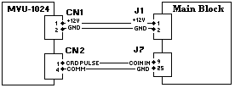

- В установках KEY IN, HOPPER, BILL установите:
- COIN IN -/значение/ достоинство монеты по входу
- COIN DENOMINATION -/значение/ количество кредитов на одну монету
- COIN IN ERROR -/NO/

3.1.2. Подключение по протоколу
- Установите Dip SW приемника купюр следующим образом.

Dip SW1
■ | ■ | ■ | ■ | ■ | ■ | ■ | ■ | _{OFF}  _{ON}
1 2 3 4 5 6 7 8

- Подключите приемник купюр к игровому блоку в соответствии со схемой.

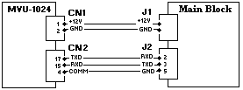

- В установках KEY IN, HOPPER, BILL установите:
- BILL ACCEPTER TYPE -/тип приемника купюр/
- BILL VALUE -/достоинства всех принимаемых купюр/
3.2. Подключение EBA-03 Bill Validator.

4.2.1. Подключение по импульсу.
- Установите Dip SW приемника купюр следующим образом.

Dip SW1 Dip SW2
■ | ■ | ■ | ■ | ■ | ■ | ■ | ■ | ■ | _{ON}  _{OFF} | ■ | ■ | ■ | ■ | ■ | ■ | ■ | ■ | _{ON}  _{OFF}
1 2 3 4 5 6 7 8 1 2 3 4 5 6 7 8

- Подключите приемник купюр к игровому блоку в соответствии со схемой.

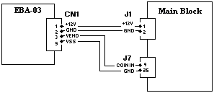

- В установках KEY IN, HOPPER, BILL установите:
- COIN IN -/значение/ достоинство монеты по входу
- COIN DENOMINATION -/значение/ количество кредитов на одну монету
- COIN IN ERROR -/NO/

3.2.2. Подключение по протоколу
- Установите Dip SW приемника купюр следующим образом.

Dip SW1 Dip SW2
■ | ■ | ■ | ■ | ■ | ■ | ■ | ■ | _{ON}  _{OFF} | ■ | ■ | ■ | ■ | ■ | ■ | ■ | ■ | _{ON}  _{OFF}
1 2 3 4 5 6 7 8 1 2 3 4 5 6 7 8

- Подключите приемник купюр к игровому блоку в соответствии со схемой.

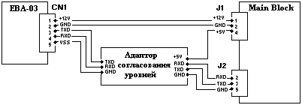

- В установках KEY IN, HOPPER, BILL установите:
- BILL ACCEPTER TYPE -/тип приемника купюр/
- BILL VALUE -/достоинства всех принимаемых купюр/

3.3. Подключение электронного ключа «РИО».
- Подключите плату ключа к игровому блоку в соответствии со схемой.

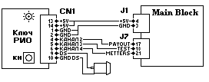

- Запрограммируйте сервисные и рабочие ключи автомата КЛ.№2, КЛ.№3, КЛ.№4.
- Нажмите кнопку КН. один раз. Светодиод на плате мигнет один раз, что сообщает о том, что устройство находится в режиме программирования ключей DS1990А.
- Приставьте ключ КЛ.№1 к приемному устройству. Светодиод мигнет один раз. Это соответствует программированию КЛ.№1. КЛ.№1 —ключ кредита не используется.
- Нажмите один раз кнопку КН., светодиод мигнет два раза, сообщая номер следующего программируемого ключа, КЛ.№2. Приставьте КЛ.№2 к приемному устройству, светодиод мигнет один раз. Ключ КЛ.№2 — ключ payout (выплаты) запрограммирован.
- Ключ payout (выплата) потребитель может не программировать, если в автомате уже есть кнопка “Слива” (выплата).
- Нажмите один раз кнопку КН. Светодиод мигнет три раза. Номер следующего программируемого ключа КЛ.№3. Приставьте КЛ.№3 к приемному устройству. Светодиод мигнет один раз КЛ.№3 —длинная статистика («ТЕСТ»), запрограммирован.
- Нажмите кнопку КН. один раз. Светодиод мигнет четыре раза. Номер программируемого ключа КЛ.№4. Приставьте КЛ.№4 к приемному устройству. Светодиод мигнет один раз КЛ.№4 —ключ короткой статистики запрограммирован.
- Этот ключ потребитель может программировать по необходимости, когда есть потребность вывода короткой статистики.
- Нажмите один раз кнопку КН. Светодиод мигнет пять раз. Это соответствует программированию КЛ.№5. КЛ.№5 —ключ установки кредита через кнопку не используется.
- Нажмите один раз кнопку КН. Светодиод погаснет - программирование завершено.

3.4. Рекомендации по подключению хоппера.
При подключении к блоку устройства выдачи монет руководствуйтесь инструкцией на подключаемое устройство и приведенными ниже рекомендациями.
В установках KEY IN, HOOPER, BILL ACCEPTOR установите:
- HOPPER ENABLE -/Yes/ Разрешение использования хоппера
- HOPPER MAX PAYOUT -/значение/ желаемая максимальная выплата через хоппер
- HOPPER SPEED - /значение/ скорость вращения хоппера при которой не происходит выплаты лишних монет

3.5. Использование переходников в разъем JAMMA.
Переходник в разъем JAMMA позволяет подключить блок, в игровой аппарат, оборудованный жгутом с таким разъемом. На Ваш выбор блок может комплектоваться переходниками в разъем фирмы «Экстрема», «Игрософт» и др.
Подключение блока в автомат выполняется в соответствии с приведенной ниже схемой.

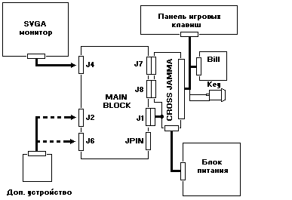
Рекомендуемые значения “MAIN GAME %” и “D/Up %”

Наименование игры | MAIN GAME % | D/UP %
Al Catraz | 93 | 85
Black Hole | 95 | 85
Break The Spell | 95 | 92
Crazy Tiger | 93 | 85
Desert Gold | 93 | 85
Fairy Land | 93 | 85
Froggy Queen | 95 | 90
Game Maker | 95 | 90
Guns & Roses | 95 | 90
I.C.Money | 95 | -----
Lucky Drink | 92 | 85
Merry Joiner | 95 | 90
Megajack | 95 | 90
Mouline Rouge | 95 | 92
Sphinx | 95 | -----
Spy Tricks | 93 | 85
Super Jump | 93 | 85
Viking Fun | 92 | 85
Volcano | 95 | -----
Yellow Submarine | 95 | 90

